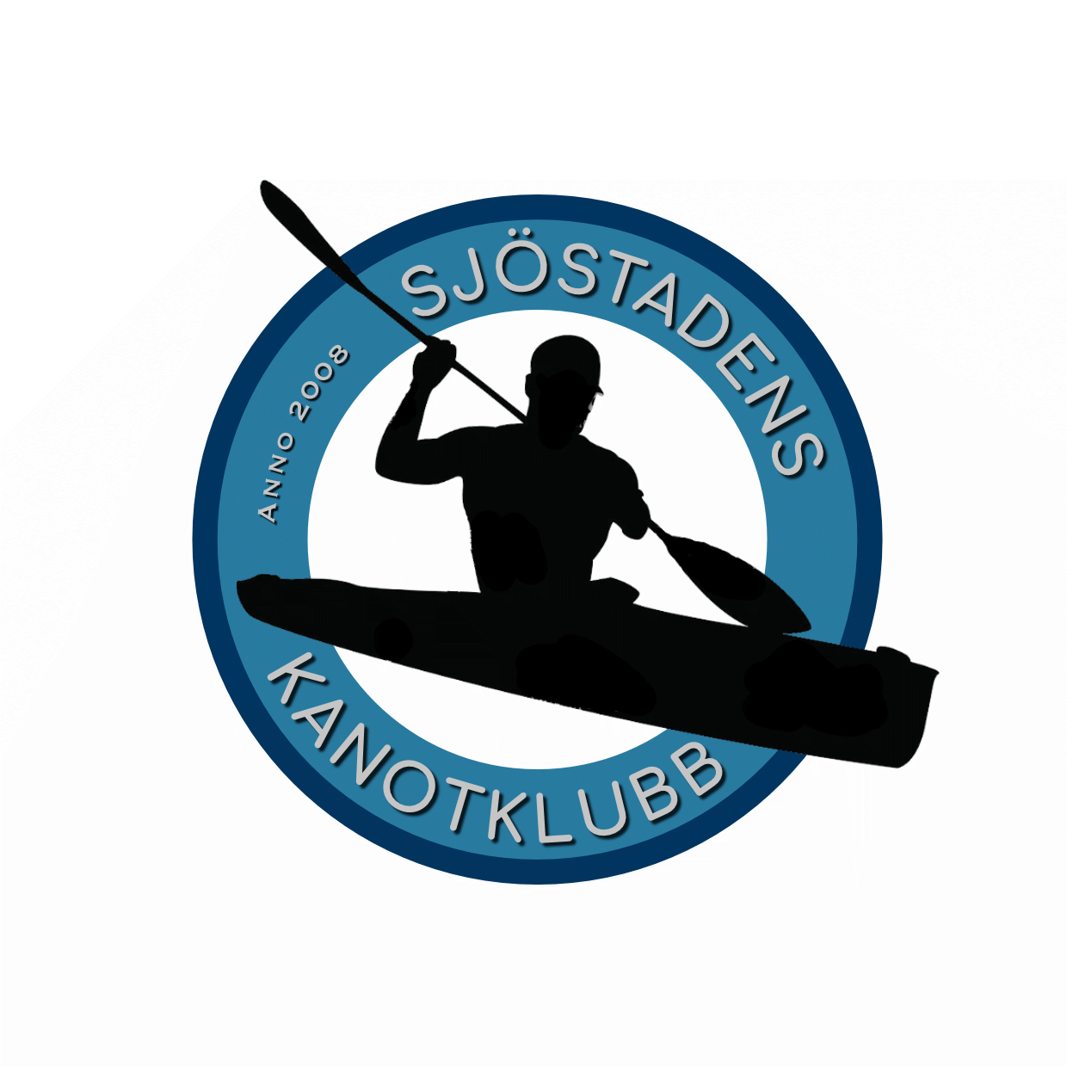

Sjöstadens Kanotklubb

**Protokoll styrelsemöte** **15.jan 2019**

**Kallade:** Magnus Suneson, Ola Norr, Mikko Paavola, Bjarne Hanson och Bo Johansson

**Inte närvarande:** Bo Johansson

**Suppleanter:** Hans-Christer Kåhre, Micka Hahne

**1.** **Mötets öppnande**

Mötet öppnades av Magnus Suneson.

**2.** **Föregående protokoll**

Föregående protokoll godkändes och undertecknades.

**3. Ekonomi och medlemsregister**

Saldot på kontot är: 103 618,67kr

**4. Hemsida**

Inget att rapportera

**5. Externa kontakter**

Bjarne bjuder in JSKK till Kajakhygget den 7.februari.

**6. Överenskommelser (kö och nycklar)**

Inget att rapportera

**7. Verandan**

Enligt Bo (mejl) ser verandan bra ut. Dock har det kommit in damm från utblåset av Södra Länken.

**8. Sjöboden**

Utvändig besiktning, inget klotter allt ser bra ut.

**9. Bryggfrågor**

Inget att rapportera

**10. Paddlingsverksamhet**

Den 7 februari ska ”Kajakhygge” hållas på restaurang medelhavspärla i Hammarby Sjöstad. Meningen är att ge medlemmarna möjligheten att träffas och ha en trevlig kväll kring allt som handlar paddling. Styrelsen ska också informera om klubbens kommande aktiviteter och visa bilder från året 2018.

- Mikko ska skapa bildspel och ta med en dator med HDMI-utgång.

- Magnus ska förbereda en presentation av klubben.

- Mikko Ska prata med Arne Strömberg om en eventuell skärgårdspaddling med övernattning och sen informera om den under Kajakhygget.

**11. Övriga frågor**

**a)** Årsmötet ska hållas den 14. mars kl19 på Konvojgatan 6.

- Kallelsen ska ut till medlemmarna den 8. februari.

- Bosse ska sammanställa ekonomin för år 2018: årsredovisning, budget och budgetförslag för 2019. Dessa skall skickas till revisorerna senast den 13. februari.

- Magnus köper fika till årsmötet.

- Valberedningen ska sättas igång. (Lena Wallin och Micka Hahne)

**b)** Anna ska beställa ca 70st mössor med Klubbens emblem på. Dessa ska delas ut till medlemmarna vid olika tillfällen, en mössa per medlem.

**12.** **Nästa möte**

Kort möte den 7. februari kl18, i anslutning till ”Kajakhygget”.

**13. Mötet avslutades**

Datum Justerat 2018

Mikko Paavola, sekreterare Magnus Suneson